UBND HUYỆN CẦN GIUỘC

**TRƯỜNG THCS LONG HẬU**

**HƯỚNG DẪN ĐĂNG KÝ TUYỂN SINH 6 NĂM HỌC 2024-2025**

**TẠI TRƯỜNG THCS** **LONG HẬU**

**1. Hướng dẫn đăng ký tuyển sinh**

**- Bước 1:** Truy cập vào trang Website

<https://tuyensinh.longan.edu.vn>

**- Bước 2:** Thực hiện theo hướng dẫn sau: (trên điện thoại)

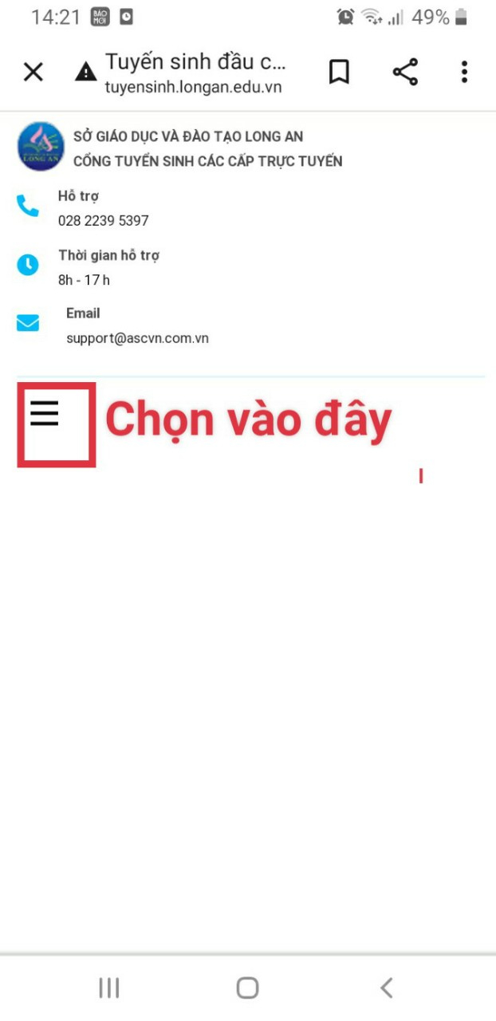 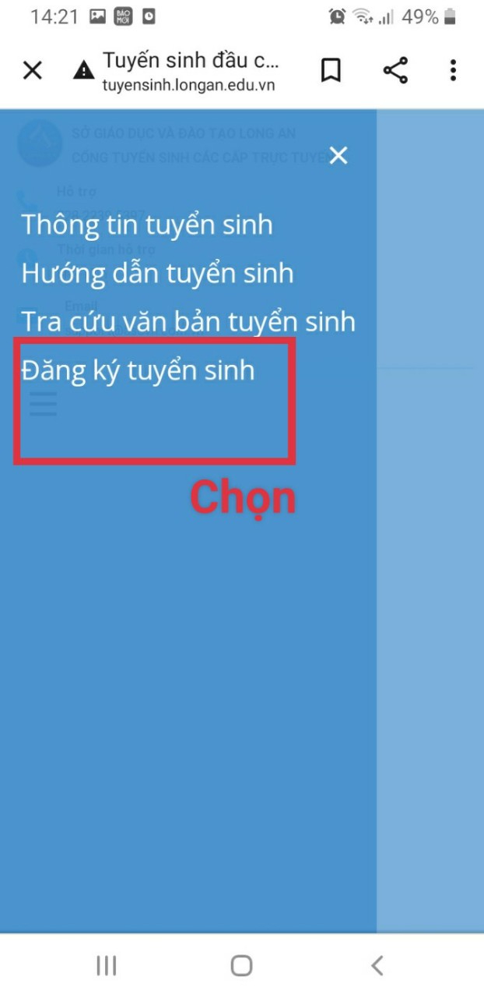 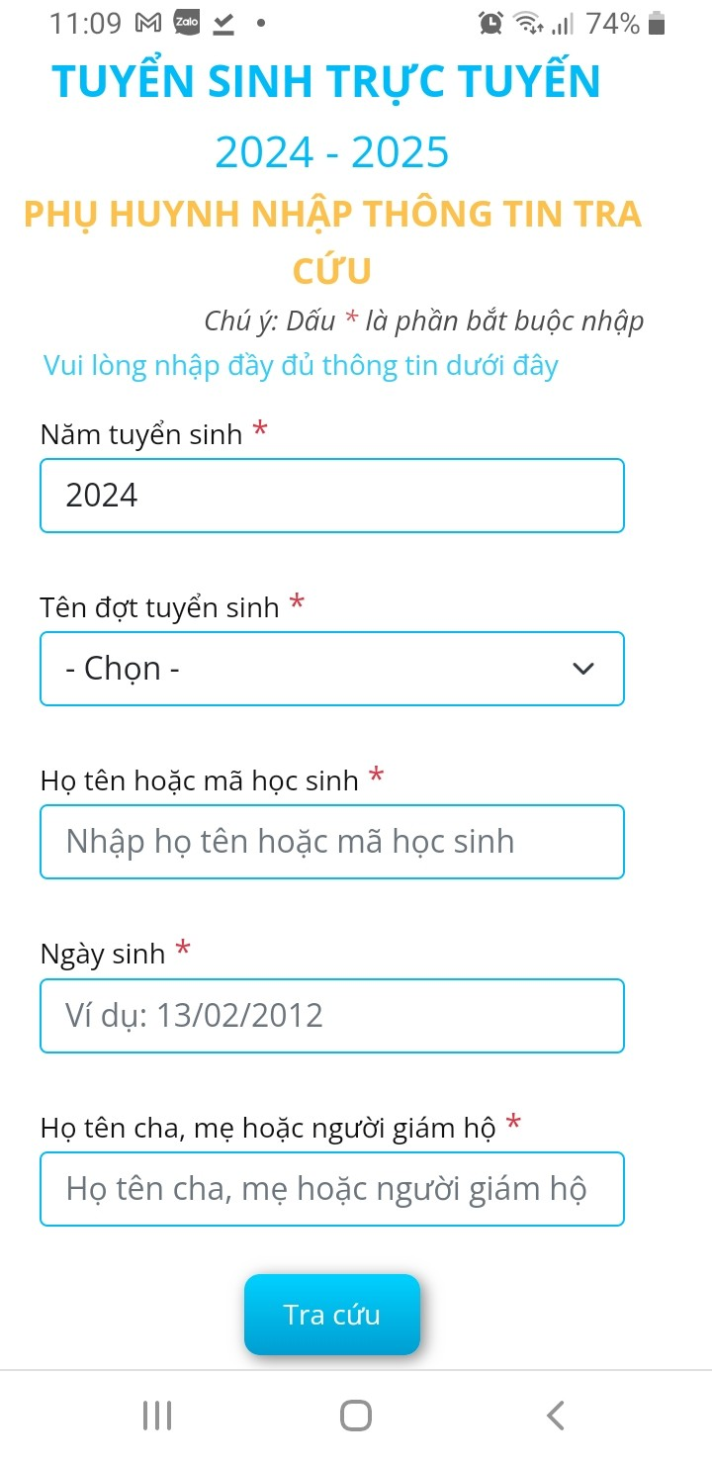

Điền đầy đủ thông tin theo yêu cầu trong hình trên:

+ Năm tuyển sinh: 2024

+ Tên đợt tuyển sinh: Tuyển sinh THCS năm học 2024-2025

+ Điền họ tên học sinh:…………..

+ Chọn ngày sinh của học sinh:………..

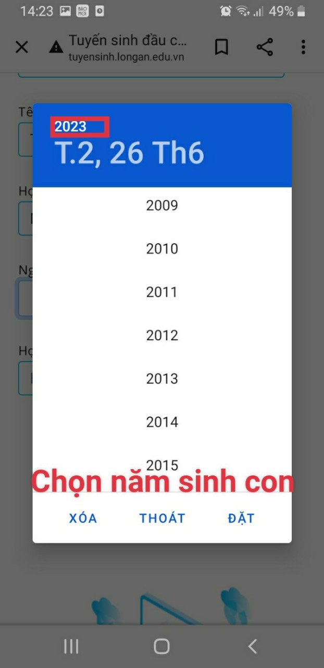 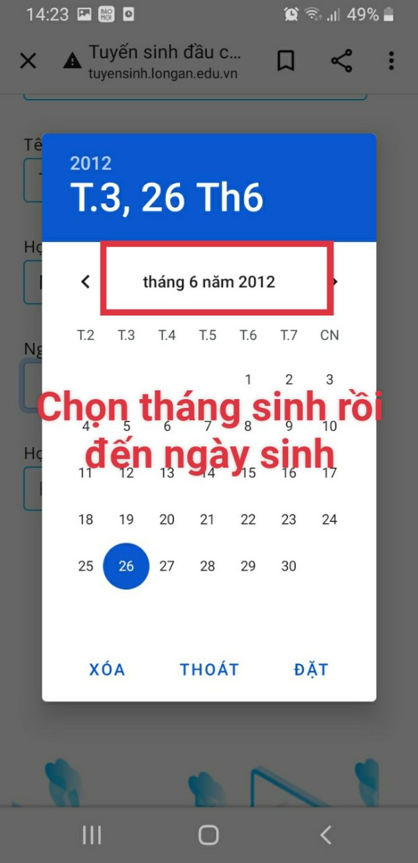 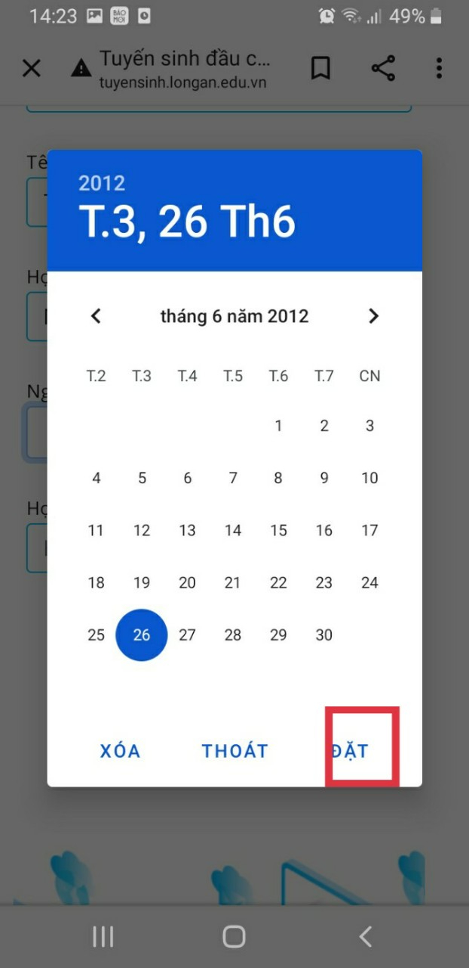

+ Điền họ tên cha, mẹ hoặc người giám hộ

+ Chọn “Tra cứu”

+ Kéo màn hình xuống dưới chọn “ Đăng ký mới”

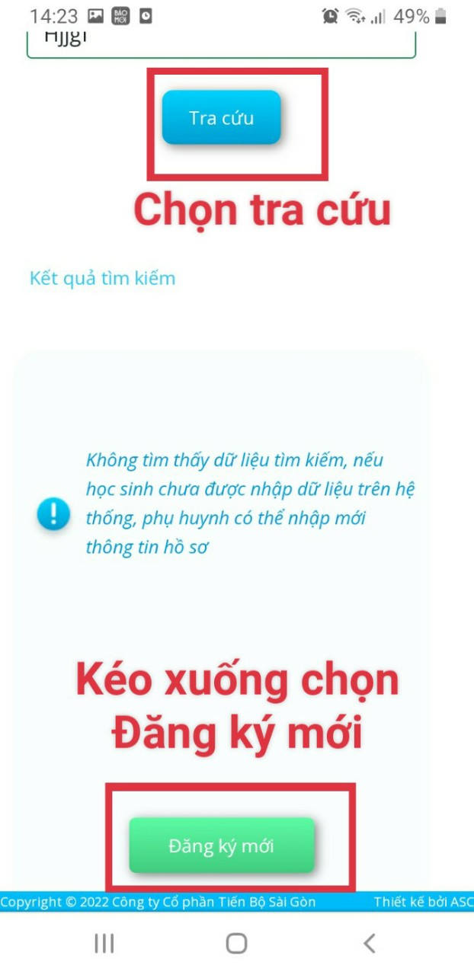

**- Bước 3:** Thực hiện nhập đầy đủ thông tin học sinh trong 3 mục sau:

+ Hồ sơ học sinh: nhập đầy đủ tất cả các thông tin.

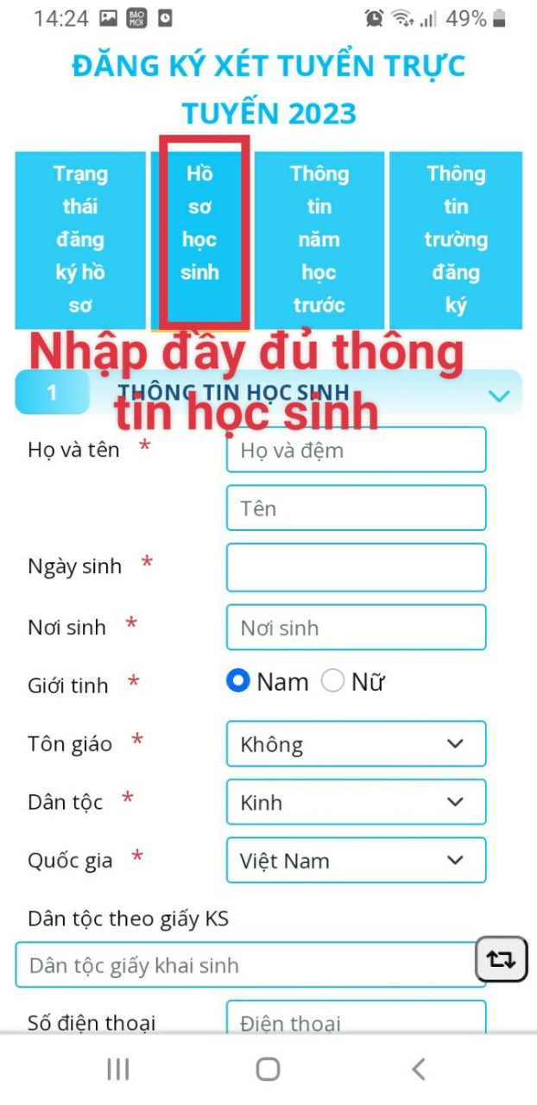

* Nhập xong kéo màn hình quay lên trên chọn nội dung tiếp theo sau đây

+ Thông tin năm học trước: nhập đầy đủ các thông tin

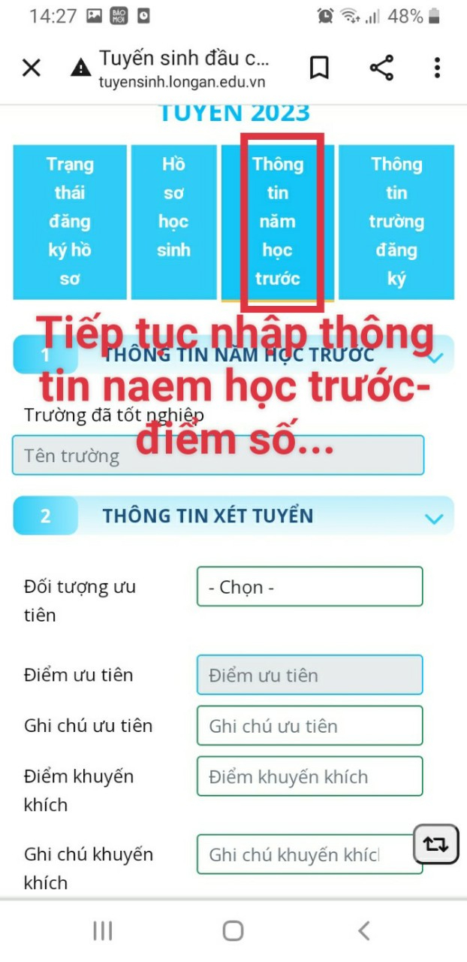 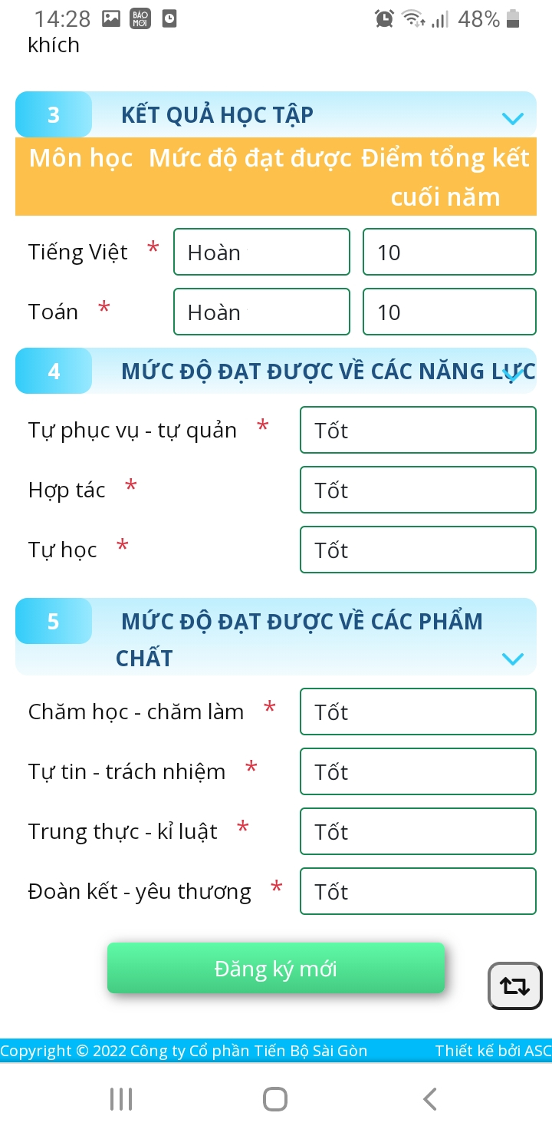

* Nhập xong kéo màn hình quay lên trên chọn nội dung tiếp theo sau đây

+ Thông tin trường đăng ký:

Cấp tuyển sinh: chọn “Trung học Cơ sở”

Phương thức tuyển sinh: chọn “Xét tuyển”

Trường nguyện vọng: chọn “Trường THCS Long Hậu”

Đính kèm các loại hồ sơ yêu cầu bằng cách chụp ảnh các loại hồ sơ theo quy định và tải lên.

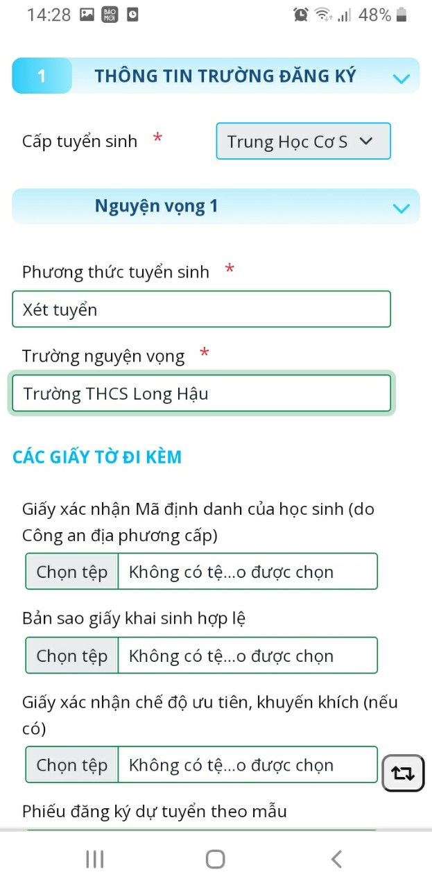

* **Bước 4:** chọn “Đăng ký mới”
* **Màn hình báo thông tin “cập nhật thành công” là hoàn thành**

**Trường hợp đăng ký trên máy tính thực hiện tương tự, chỉ có khác về giao diện hiển thị, nội dung đăng ký vẫn không đổi.**

**2. Hướng dẫn tra cứu hồ sơ học sinh**

**- Bước 1:** Truy cập vào trang Website

<https://tuyensinh.longan.edu.vn>

**- Bước 2:** Điền các thông tin cần tra cứu 🡪 nhấn “Tra cứu”

**- Bước 3:** Chọn “cập nhật” để xem thông tin và kết quả xét duyệt đăng ký

Nhập đầy đủ các thông tin sau:

+ Năm tuyển sinh.

+ Tên đợt tuyển sinh.

+ Họ tên hoặc mã học sinh

+ Ngày sinh.

+ Họ tên cha, mẹ hoặc người giám hộ.

**Trường hợp 1**: Đối với học sinh đã có hồ sơ trên hệ thống thì tiếp tục xem hồ sơ học sinh và cập nhật thông tin (nếu cần), đăng ký nguyện vọng tuyển sinh.

**Trường hợp 2:** Đối với học sinh tự do, học sinh ngoài tỉnh chưa có hồ sơ trên hệ thống thì thực hiện đăng ký hồ sơ mới và đăng ký nguyện vọng.

**3. Hướng dẫn** **cập nhật lại thông tin hồ sơ nếu có thiếu sót:**

**- Bước 1:** Nháy vào nút **Cập nhật** để vào hồ sơ học sinh

**- Bước 2:** Chọn tab **Hồ sơ học sinh→**Kiểm tra thông tin hồ sơ học sinh

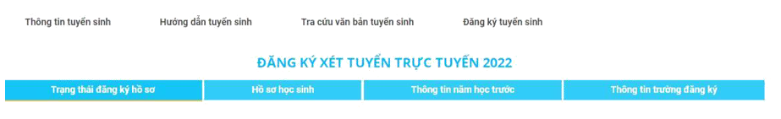

**- Bước 3:** Chọn tab **Thông tin năm học trước→**Kiểm tra và cập nhật thông tin năm học trước

**\*Lưu ý**: Phụ huynh - học sinh cập nhật chính xác thông tin kết quả cuối năm các năm học trước đảm bảo thông tin cập nhật chính xác với học bạ của học sinh. Vui lòng không khai báo sai thông tin kết quả học tập của học sinh tránh ảnh hưởng đến kết quả tuyển sinh của học sinh.

**-Bước 4:** Chọn tab **Thông tin trường đăng ký→**Chọn **Phương thức tuyển sinh→**Chọn **Trường tuyển sinh→**Đính kèm hồ sơ theo yêu cầu trường tuyển sinh.

**Bước 5:** Nháy vào **Đăng ký mới** để gửi hồ sơ đăng ký tuyển sinh. Sau khi gửi đăng ký hồ sơ, phụ huynh học sinh có thể tra cứu trạng thái và kết quả tuyển sinh trên cổng tuyển sinh.

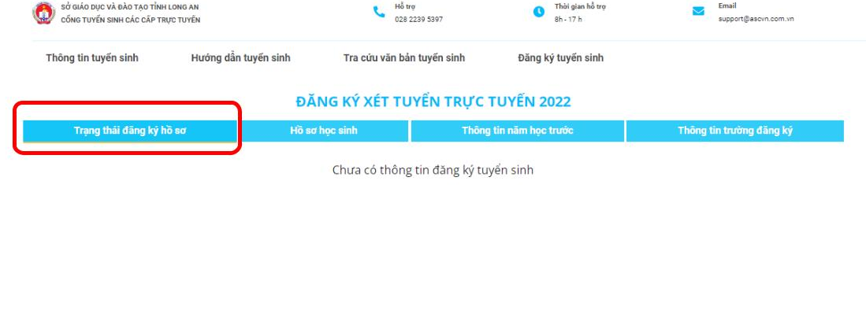

***4. Hồ sơ học sinh ngoài tỉnh***

**Bước 1:** Đối với thí sinh tự do hoặc thí sinh từ tỉnh khác về đăng ký tuyển sinh sẽ không có hồ sơ học sinh trên hệ thống. Phụ huynh học sinh đăng ký hồ sơ mới để tuyên sinh. Nháy vào nút **Đăng ký mới** để đăng ký hồ sơ tuyển sinh.

**Bước 2:** Chọn tab **Hồ sơ học sinh→**Nhập đầy đủ các thông tin hồ sơ học sinh.

**Bước 3:** Chọn tab **Thông tin năm học trước→**Cập nhật thông tin năm học trước.

**Bước 4:** Chọn tab **Thông tin trường đăng ký→**Chọn **Phương thức tuyên sinh→**Chọn **Trường tuyên sinh→**Đính kèm hồ sơ theo yêu cầu trường tuyển sinh.

**Bước 5:** Nháy vào **Đăng ký mới** để gửi hồ sơ đăng ký tuyển sinh. Sau khi gửi đăng ký hồ sơ, phụ huynh học sinh có thể tra cứu trạng thái và kết quả tuyển sinh trên cổng tuyển sinh.

Lưu ý: đối với hồ sơ đăng ký tuyển sinh không thuộc địa bàn tuyển sinh theo quy định của UBND huyện Cần Giuộc (học sinh hoàn thành chương trình Tiểu học của trường Tiểu học Long Hậu) thì phải chờ kết quả phê duyệt từ Ban chỉ đạo tuyển sinh đầu cấp của Huyện.